PODER JUDICIAL

Administración Regional I Circuito Judicial de la Zona Sur
Pérez Zeledón

Contratación Menor N° 2020CD-000005-ARPZCM

“Compra e instalación de llantas para vehículo placa CL292902, Unidad 05,Mitsubishi L200 año 2016, asignada a la Delegación Regional O.I.J de Pérez Zeledón”

Oferente: Productos Lubricantes S.A
Cedula Jurídica 3-101-029473 Dirección: 200 m Norte de Almacén Font,
edificio esquinero. La Uruca, San José, Costa Rica Teléfono: 2210-2600

INFORMACIÓN DEL OFERENTE

Productos Lubricantes S.A. Una empresa del Grupo Prolusa

DATOS DEL O LA OFERENTE:

Nombre del o la oferente | Productos Lubricantes S.A.
Cédula jurídica/cédula física | 3-101-029473
Nombre del o la representante legal | Rafael Antonio Pinto Acuña
Número de teléfono | 2210-2600
Correo electrónico | licitaciones@superservicio.com
Medio oficial de notificación | Correo electrónico
Número de fax | 2210-2670
Nombre de la persona encargada del procedimiento | Jessica Moya Badilla
Número de teléfono de la persona encargada del  procedimiento | 2210-2600 ext. 3507
Dirección exacta de la empresa | 200 m Norte de Almacén Font, edificio esquinero. La Uruca, San José, Costa Rica

Tel. 2210-2600
www.superservicio.com

Productos Lubricantes S.A. Una empresa del Grupo Prolusa

INFORMACION DE UBICACIÓN

OFERENTE: PRODUCTOS LUBRICANTES S.A.
CEDULA JURIDICA: 3-101-029473
REPRESENTANTE LEGAL: RAFAEL ANTONIO PINTO ACUÑA CEDULA DE IDENTIDAD: 1-0475-0211
CONTACTO: - Jessica Moya Badilla / Ejecutiva de Ventas Jr.
CORREO ELECTRONICO: licitaciones@superservicio.com
jessica.moya@superservicio.com

SUPER SERVICIO SEDE CENTRAL
TELEFONO: (506) 2222-5544 EXT. 3587 // 7016-5110
FACSIMIL: (506) 2221-5247
DIRECCION: AVENIDAS PRIMERA Y SEGUNDA CALLE 42 CONTIGUO AL BNCR
SABANA SAN JOSE
PAGINA WEB: www.superservicio.com

CUENTAS BANCARIAS

BANCO DE COSTA RICA 001-0077520-7

CC 15201001007752071

$ 255296-5

BANCO NACIONAL DE CR 100-01-000-048176-2

CC 15100010010481761

IBANCR20015100010010481761

$ 100-02-061-600271-7

CC 15106110026002719

BANCO DE SAN JOSE 901864660

CC 10200009018646609

IBAN CR87010200009018646609

$ 904368313

CC 10200009043683135
Tel. 2210-2600
www.superservicio.com

CARTA DE OFERTA

Productos Lubricantes S.A. Una empresa del Grupo Prolusa

San José, Costa Rica Jueves, 16 de abril de 2020

Poder Judicial
Administración Regional I Circuito Judicial de la Zona Sur Pérez Zeledón
Presente

Referencia: Contratación Menor N° 2020CD-000005-ARPZCM - “Compra e instalación de llantas para vehículo placa CL292902, Unidad 05, Mitsubishi L200 año 2016,
asignada a la Delegación Regional O.I.J de Pérez Zeledón”

Estimados Señores:

Quien suscribe, Rafael Antonio Pinto Acuña, mayor, divorciado, vecino de San José, portador de la cedula de identidad No. 1-0475-0211, con facultades de Apoderado Generalísimo sin límite de suma de la Empresa PRODUCTOS LUBRICANTES S.A. Cédula Jurídica 3-101-029473, después de haber examinado cuidadosamente el cartel y aspectos técnicos de la licitación en referencia, presenta oferta conforme se detalla a continuación:

Monto de la oferta:
El precio cotizado es en colones, firme definitivo y libre de toda variación según detalle presentado en el cuadro adjunto.

Impuestos:
Los impuestos correspondientes en caso de incluirse se consideran de forma separada en el sumario adjunto.

Vigencia de la oferta:
La vigencia de esta oferta es de 25 (veinticinco) días hábiles, contados a partir de la fecha de su apertura.

Plazo de entrega:
El plazo de entrega será de 1 (un) día hábil a partir de la entrega de la Orden de Compra para la entrega en el Almacén de la Proveeduría para el troquelado y 5 (cinco) días hábiles después de recibidas las llantas troqueladas para la entrega de las llantas en la Sucursal Super Servicio ubicada en Pérez Zeledón.

Tel. 2210-2600
www.superservicio.com

Productos Lubricantes S.A. Una empresa del Grupo Prolusa

- Lugar de entrega:
Almacén de la Proveeduría, ubicado en la Ciudad Judicial, en San Joaquín de Flores en Heredia para el troquelado de llantas. Los trabajos se realizarán en la sucursal Super Servicio ubicada en Pérez Zeledón.

Forma de pago
Conforme a lo señalado en el cartel de la licitación en referencia.

Garantía:
Se ofrece una garantía de 6 (seis) años a partir de la fecha de fabricación, contra defecto de manufacturación o fabricación, hasta que la llanta tenga un remanente de 2 mm en su banda de rodamiento. Las garantías serán efectivas contra defectos de la reparación o fabricación, en condiciones normales de uso y manipulación. Las garantías ofrecidas se harán efectivas una vez que se reciba el servicio y los bienes de conformidad.

Lugar de notificaciones
Dirección: 200 m Norte de Almacén Font, edificio esquinero. La Uruca, San José. Teléfono: 2210-2600
Email: licitaciones@superservicio.com

Sin más por el momento y esperando que esta cotización satisfaga las necesidades de su organización, se despide atentamente:

RAFAEL ANTONIO PINTO ACUÑA (FIRMA)
Firmado digitalmente por RAFAEL ANTONIO PINTO ACUÑA (FIRMA) Fecha: 2020.04.16
11:26:56 -06'00'

RAFAEL PINTO ACUÑA APODERADO GENERALISIMO

Tel. 2210-2600
www.superservicio.com

OFERTA ECONÓMICA

Productos Lubricantes S.A. Una empresa del Grupo Prolusa

PODER JUDICIAL
Administración Regional I Circuito Judicial de la Zona Sur Pérez Zeledón Contratación Menor N° 2020CD-000005-ARPZCM
“Compra e instalación de llantas para vehículo placa CL292902, Unidad 05,Mitsubishi L200 año 2016, asignada a la Delegación Regional O.I.J de Pérez
Zeledón”

LINEA | CANTIDAD | TAMAÑO REF | DESCRIPCION | INDICE DE  CARGA | INDICE DE  VELOCIDAD | MARCA | PRECIO  UNITARIO |  | PRECIO + IVA |  | TOTAL
1 | 4 | 245/65 R17 AT | Llantas para vehículo placa CL292902, Unidad 05,  Mitsubishi L200 año 2016 | 111 | T | Pirelli Scorpion AT | ₡ | 82,500.00 | ₡ | 93,225.00 | ₡ | 372,900.00
Total trescientos setenta y dos mil novecientos colones con 00 /100 |  |  |  |  |  |  |  |  |  |  | ₡ | 372,900.00

OFERTA ALTERNATIVA

LINEA | CANTIDAD | TAMAÑO REF | DESCRIPCION | INDICE DE  CARGA | INDICE DE  VELOCIDAD | MARCA | PRECIO  UNITARIO |  | PRECIO + IVA |  | TOTAL
1 | 4 | 245/65 R17 AT | Llantas para vehículo placa CL292902, Unidad 05,  Mitsubishi L200 año 2016 | 105 | S | Bridgestone Dueler AT Revo 2 | ₡ | 70,500.00 | ₡ | 79,665.00 | ₡ | 318,660.00
Total trescientos dieciocho mil seiscientos sesenta colones con 00 /100 |  |  |  |  |  |  |  |  |  |  | ₡ | 318,660.00

Productos Lubricantes S.A Cedula Jurídica 3-101-029473
Nota: Precios incluyen instalación, alineado, tramado, balanceo y válvulas nuevas en cualquiera de nuestras sucursales.

RAFAEL ANTONIO PINTO ACUÑA (FIRMA)
Firmado digitalmente por RAFAEL ANTONIO PINTO ACUÑA (FIRMA) Fecha: 2020.04.16
11:27:46 -06'00'

RAFAEL PINTO ACUÑA APODERADO GENERALISIMO

DECLARACIONES JURADAS

Productos Lubricantes S.A. Una empresa del Grupo Prolusa

DECLARACIONES JURADAS

Quien suscribe, Rafael Antonio Pinto Acuña, mayor, divorciado, vecino de San José, portador de la cedula de identidad No. 1-0475-0211, con facultades de Apoderado Generalísimo sin límite de suma de la Empresa PRODUCTOS LUBRICANTES S.A. Cédula Jurídica 3-101-029473 DECLARO BAJO FE DE JURAMENTO, QUE:

- Mi representada tiene más de 20 años representando las líneas ofrecidas en la contratación.

- Mi representada se encuentra al día en el pago de impuestos municipales, de conformidad con el artículo 65 del Reglamento a la Ley de Contratación Administrativa.

- Mi representada no se encuentra afectada según lo establece el artículo 22 y 22 bis de la Ley de Contratación Administrativa de conformidad con los artículos 19, 20, y 65 del Reglamento a la Ley de Contratación Administrativa.

- Mi representada de acuerdo al artículo 65, inciso c) del Reglamento a la Ley de Contratación Administrativa y el artículo 74 de la Ley Orgánica de la Caja Costarricense del Seguro Social, estamos inscritos como patrono de la C.C.S.S. y estamos al día en el pago de las obligaciones Obrero-Patronales, también nos encontramos al día con FODESAF.

- Mi representada se encuentra al día en el pago de todo tipo de impuestos nacionales.

- Mi representada cumple con las obligaciones laborales y de seguridad social impuestas por el derecho costarricense a favor de sus trabajadores o en su defecto, como trabajador independiente de acuerdo con el régimen institucional aplicable. Por lo que no existe relación obrero-patronal entre las partes contratantes, ni entre el personal de mi representada.

- Mi representada no se encuentra inhabilitado para contratar con la Administración Pública, por alguna de las causales que establece el artículo 100 y 100 bis de la Ley de Contratación Administrativa.

- Mi representada no se encuentra inhabilitado para el ejercicio del comercio ni se encuentra en estado de insolvencia o quiebra.

- Mi representada y las personas que ocupan cargos directivos o gerenciales, representantes, apoderados o apoderadas y los y las accionistas de esta empresa no se encuentran afectos por las incompatibilidades que indica el art. 18 de la “Ley Contra la Corrupción y el Enriquecimiento ilícito en la función Pública”.

Tel. 2210-2600
www.superservicio.com

Productos Lubricantes S.A. Una empresa del Grupo Prolusa

- Contamos con el personal idóneo y calificado para realizar los trabajos, empleando herramientas y equipos adecuados.

- Mi representada cuenta con la suficiente solvencia económica para atender y soportar el negocio que oferta en caso de resultar adjudicatario o adjudicataria.

- Aceptamos y cumpliremos fielmente con las condiciones, requerimientos, especificaciones y requisitos técnicos de esta contratación.

- El personal propuesto para la realización del proyecto no tiene ningún asunto judicial en trámite en los despachos en los que está realizando las labores de los trabajos que se estarán contratando.

- Las instalaciones del taller y equipo técnico utilizado en los mantenimientos son los idóneos para el resguardo de las unidades oficiales.

Es todo. Dada en la ciudad de San José el 16 de abril de 2020.

Atentamente

Productos Lubricantes S.A Cedula Jurídica 3-101-029473
RAFAEL ANTONIO PINTO ACUÑA (FIRMA)
Firmado digitalmente por RAFAEL ANTONIO PINTO ACUÑA (FIRMA)
Fecha: 2020.04.16
11:27:21 -06'00'
RAFAEL PINTO ACUÑA APODERADO GENERALISIMO

Tel. 2210-2600
www.superservicio.com

CERTIFICACIONES

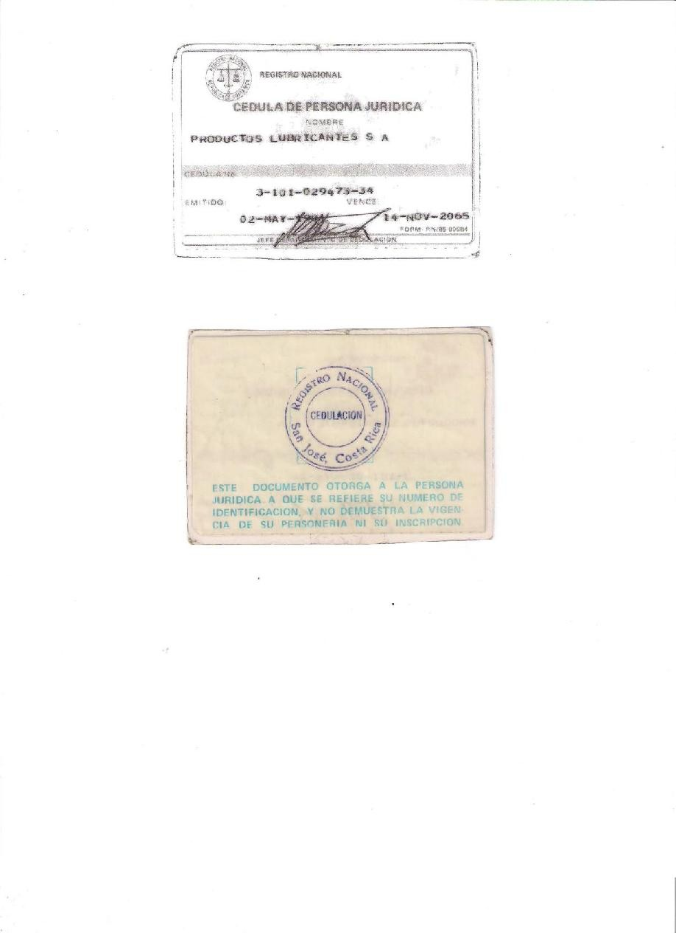

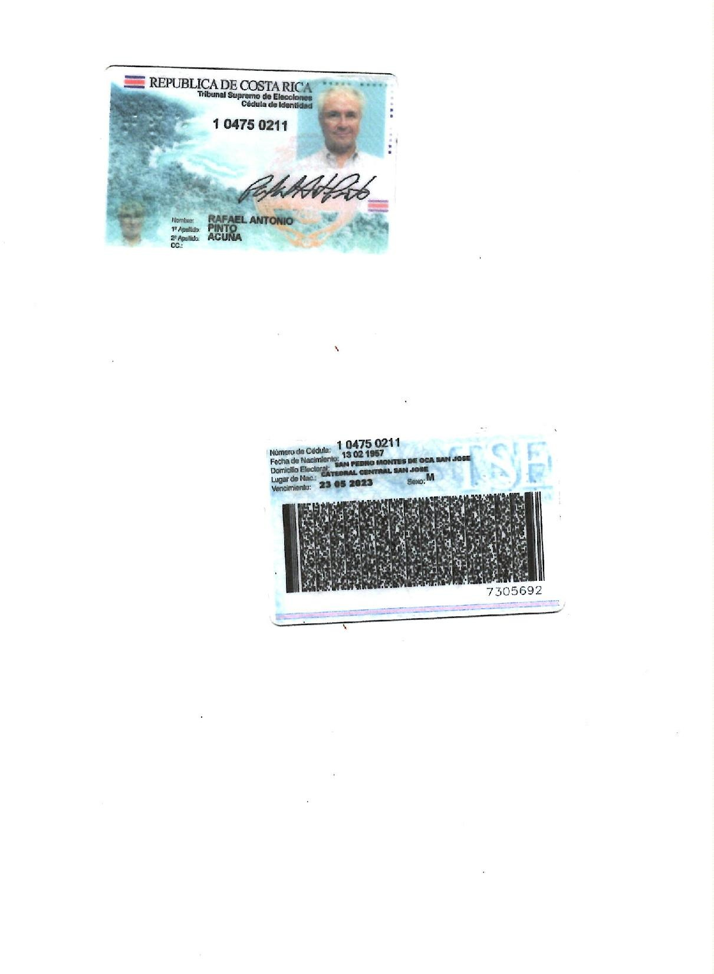

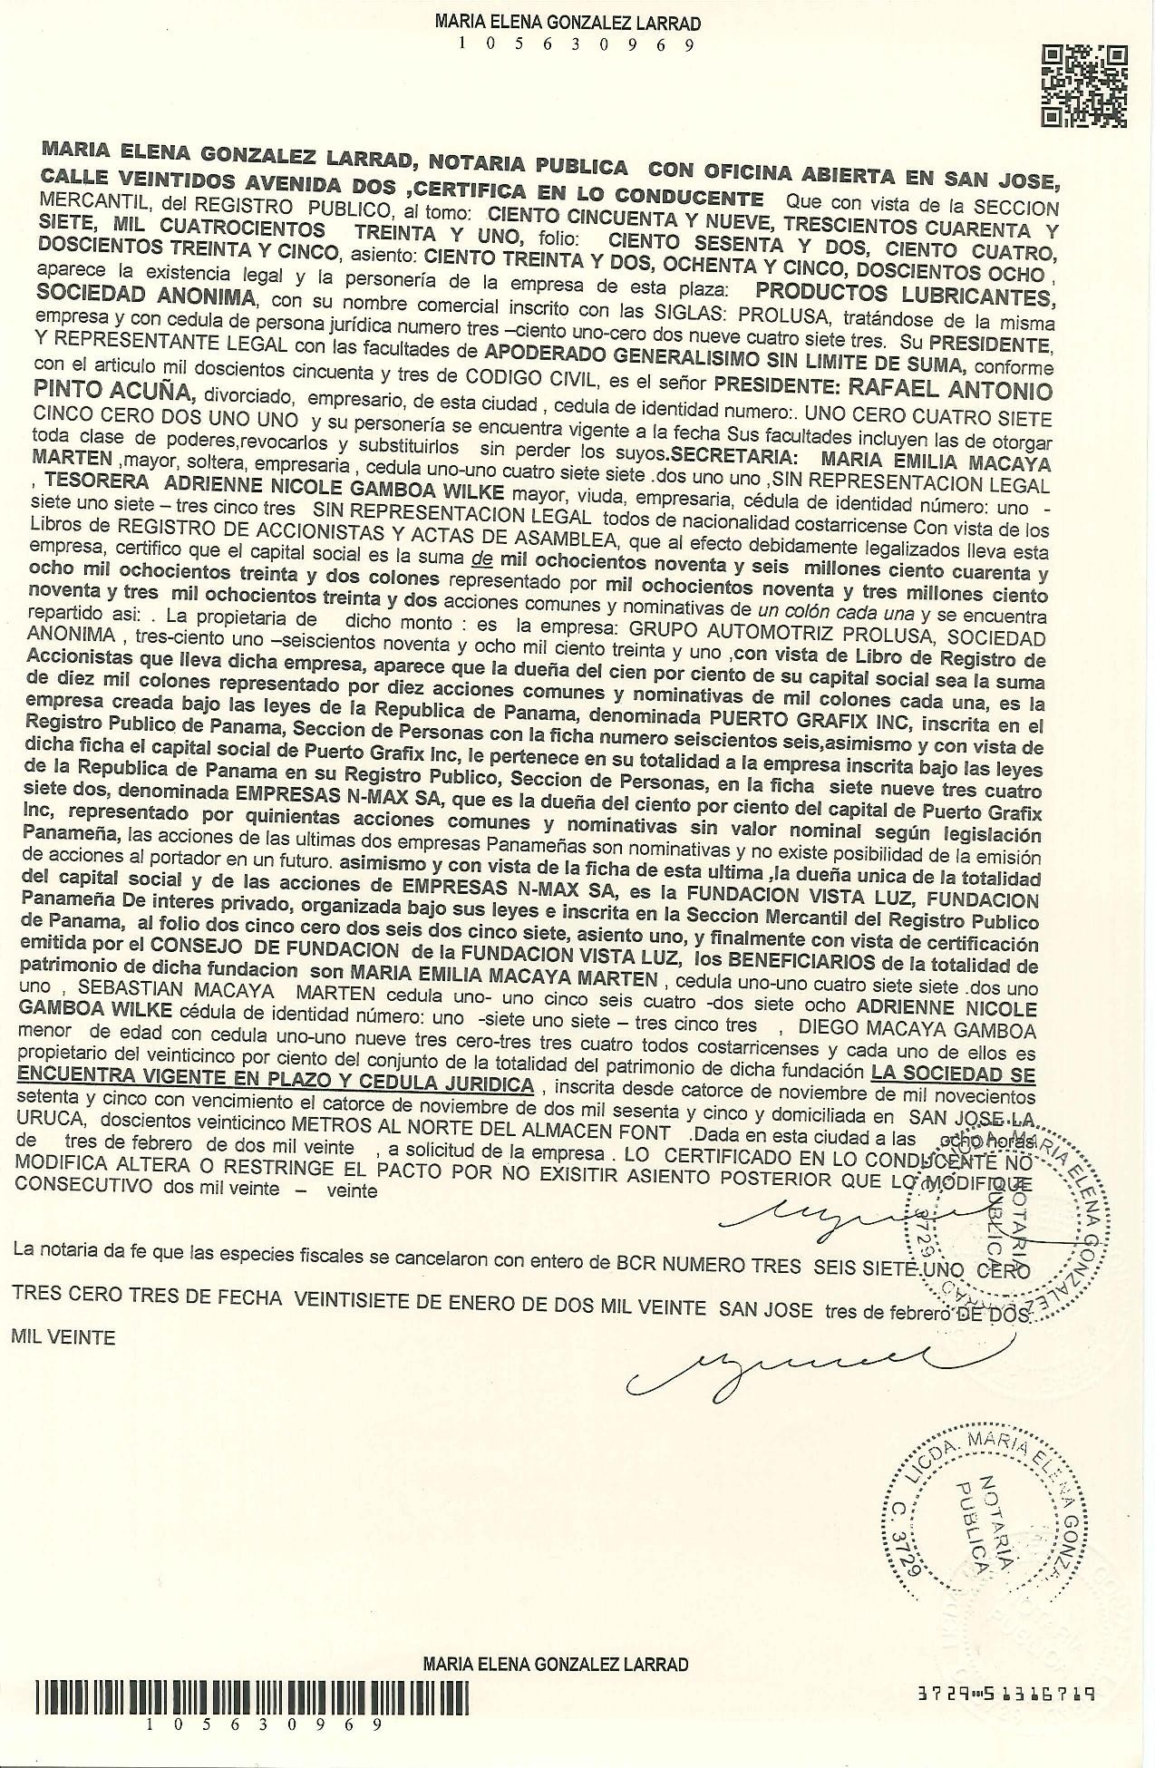

Documento Digital Consulta Morosidad + PATRONO / TI / AV No. PA21910089
Patrono al Día

Al ser las 4:45 PM del 15/04/2020 he procedido a consultar vía Web a la Caja Costarricense de Seguro Social - Sistema Centralizado de Recaudación (SICERE) a:

RAZÓN SOCIAL/NOMBRE | CÉDULA(FIS/JUR)
PRODUCTOS LUBRICANTES SOCIEDAD ANONIMA | 3101029473

REVISADOS LOS REGISTROS POR CONCEPTO DE CUOTAS OBRERAS Y PATRONALES, ARREGLOS DE PAGO, CHEQUES DEBITADOS Y OTRAS FACTURAS, EL PATRONO / TRABAJADOR INDEPENDIENTE ARRIBA DETALLADO CON CÉDULA Y RAZÓN SOCIAL INDICADA SE ENCUENTRA AL DÍA. LO INDICADO ANTERIORMENTE CORRESPONDE A CAJA Y LEY DE PROTECCIÓN AL TRABAJADOR, NO APLICA PARA LAS OTRAS INSTITUCIONES (INA, IMAS, ASFA Y BANCO POPULAR)

NÚMERO PATRONAL | NOMBRE O RAZÓN SOCIAL | LUGAR DE PAGO
3101029473 | PRODUCTOS LUBRICANTES SOCIEDAD ANONIMA | OFI. CENTRALES
----------------------- Última Línea -----------------------

**Este documento es válido solo por el día de hoy.
**Este es un documento digital, por lo tanto cuando se imprima pierde validez del mismo.
**En caso que necesite verificar el documento digital puede accesar a la página web:, www.ccss.sa.cr- Consulta de Patrono al día, y digitar el consecutivo del documento , su tipo y número de identificación asociado.

Certificación Digital

Ministerio de Trabajo y Seguridad Social
Dirección General de Desarrollo Social y Asignaciones Familiares

CERTIFICA

Que con base en la información suministrada por la Caja Costarricense de Seguro Social, la cual se encuentra en el sistema de información de patronos morosos que lleva el Departamento de Gestión de Cobro de la Dirección General de Desarrollo Social y Asignaciones Familiares,

la cédula
03101029473
registrada a nombre de
PRODUCTOS LUBRICANTES SOCIEDAD ANONIMA

no reporta Deuda con el Fondo de Desarrollo Social y Asignaciones Familiares . Es todo.

Se extiende la presente certificación a solicitud del interesado, en la ciudad de San José el día QUINCE DE ABRIL DE DOS MIL VEINTE .

No se cancelan especies fiscales de Ley por encontrase exenta la institución de conformidad con la Ley Reguladora de Exoneraciones Vigentes, Derogatorias y Excepciones
-Ley N° 7293. Este documento tiene una vigencia de un mes a partir de su emisión

Este documento ha sido firmado mediante certificado de firma digital institucional y por ende se le otorga la misma equivalencia jurídica y fuerza probatoria que la de la firma manuscrita y los documentos físicos. Lo anterior según la Ley de Certificados, firmas digitales y documentos electrónicos - Ley 8454 del 13 de octubre del 2015.
www.fodesaf.go.cr / desaf.cobros@mtss.go.cr

FICHA TÉCNICA

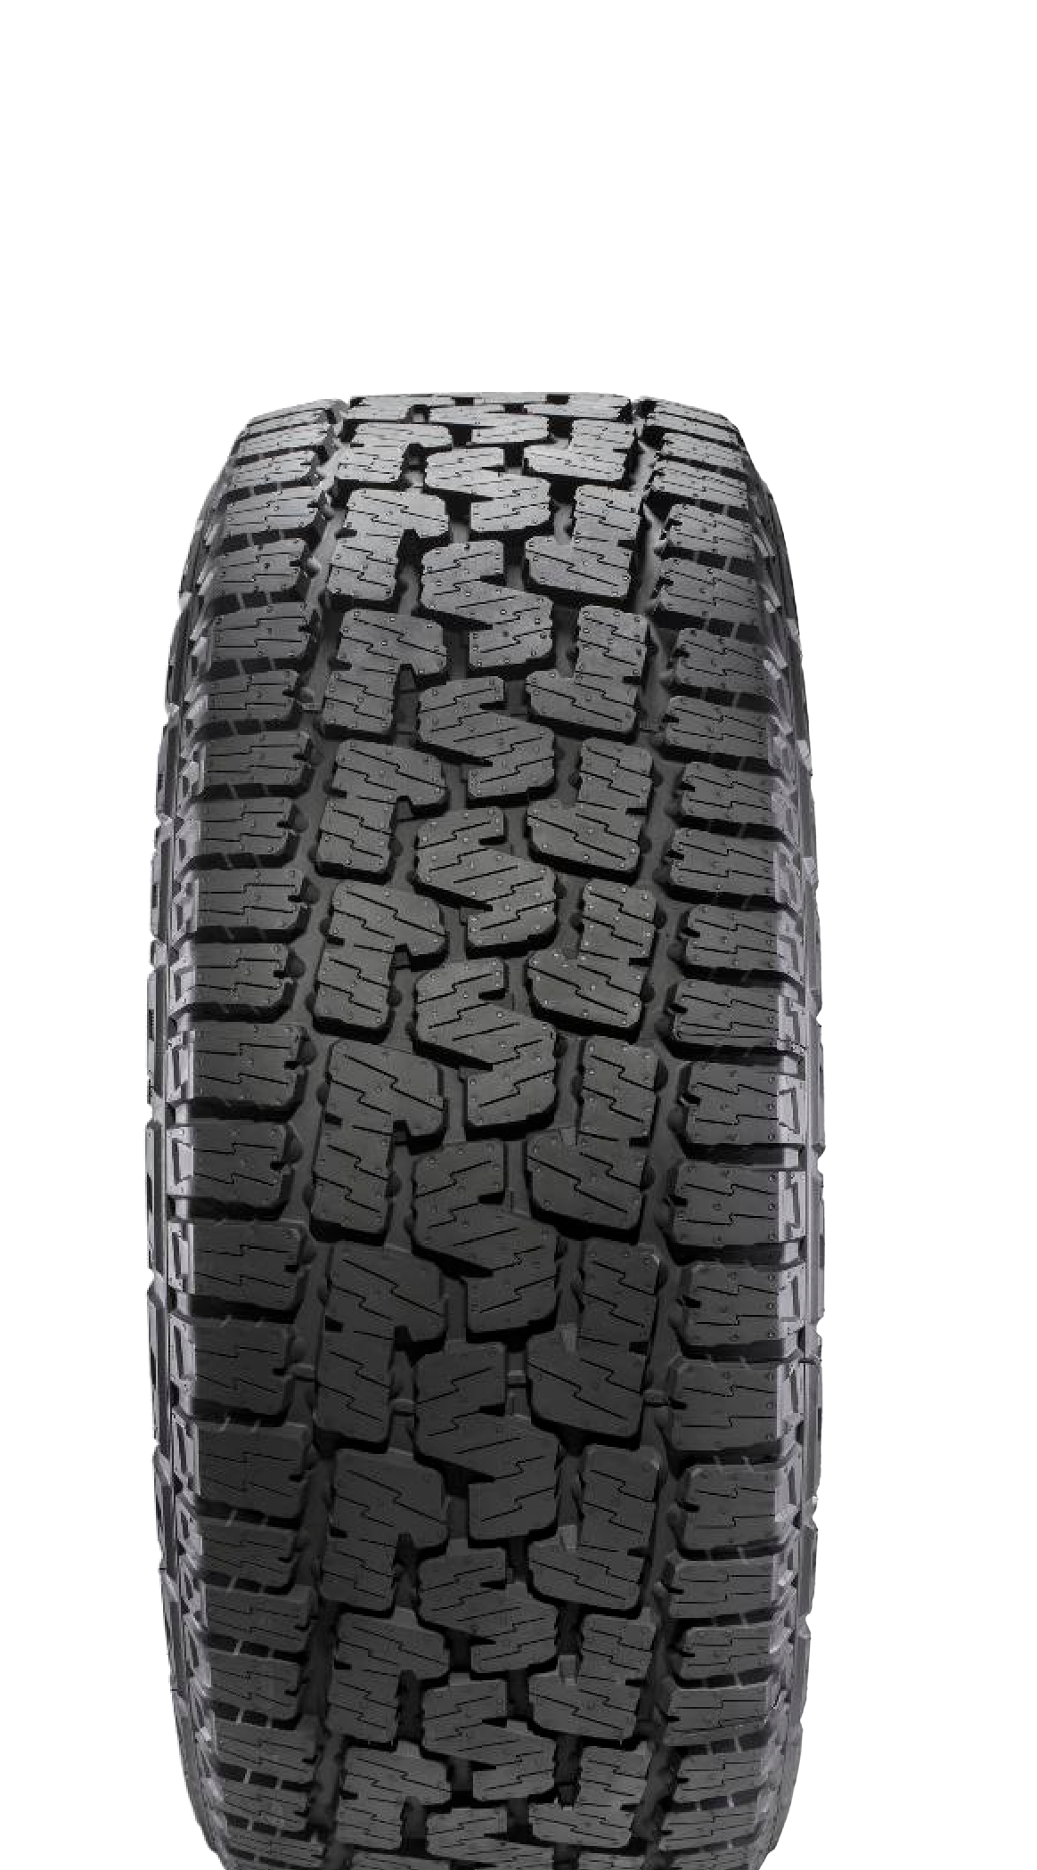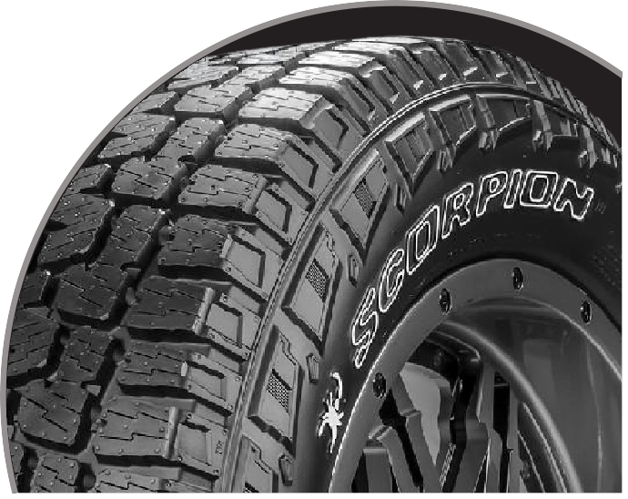
The Right Product for On and Off Road Conditions
The Scorpion All Terrain Plus is the newest product in the Pirelli Plus product range, and provides outstanding performance for pickup trucks and SUVs in on and off road conditions.

5O,000

*

Rim | Size | Note | LI-SR
16” | LT245/75R16 |  | 120/116R E
 | 265/75R16 |  | 116T
 | LT265/75R16 |  | 123/120S E
 | 235/70R16 |  | 106T
 | 245/70R16 | XL | 111T
 | 255/70R16 |  | 111T
 | 265/70R16 |  | 112T
17” | LT235/80R17 |  | 120/117R E
 | 245/70R17 |  | 110T
 | 265/70R17 |  | 115T
 | LT265/70R17 |  | 121/118S E
 | LT285/70R17 |  | 121/118R D
 | LT315/70R17 |  | 121/118S E
 | 245/65R17 | XL | 111T
 | 225/65R17 |  | 102H
18” | LT275/70R18 | wl | 125/122S E
 | 265/65R18 | wl | 114T
 | 275/65R18 | wl | 116T
 | 265/60R18 | wl | 110H
20” | LT275/65R20 | wl | 126/123S E
 | 275/60R20 | wl | 115T
 | 275/55R20 | wl | 113T
 | LT285/55R20 | wl | 122/119T E

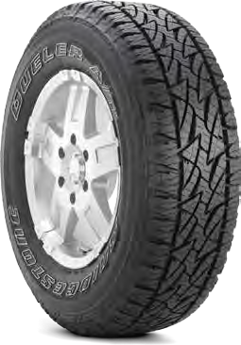
Camioneta Recreacional

DUELER A/T REVO 2
CARACTERÍSTICAS Y BENEFICIOS

- Su característica constructiva y el compuesto de la banda de rodamiento, contribuyen a lograr una alta capacidad de resistencia a cortes e impactos. Para utilizar en trabajos mixtos/exigentes en todas las posiciones y tipo de terreno.

MEDIDAS Y ESPECIFICACIONES

500 B A
medida
descripción de servicio
ancho del aro (pulgadas)
diámetro total (mm)
ancho de sección (mm)
profundidad estría (mm)
215/80R15 102S 6.00 724 216 11.0
LT265/70R15 109/105S 8.00 804 272 12.0
P215/65R16 96S 5.00 686 217 8.8
LT215/70R16 100/97S 6.50 707 221 11.0
225/65R17 102T 6.50 724 224 8.9
265/65R17 112T 8.00 773 263 8.8
LT245/65R17 105/102S 7.00 750 12.0

Consultar disponibilidad por país.
52

CARTA FABRICANTE

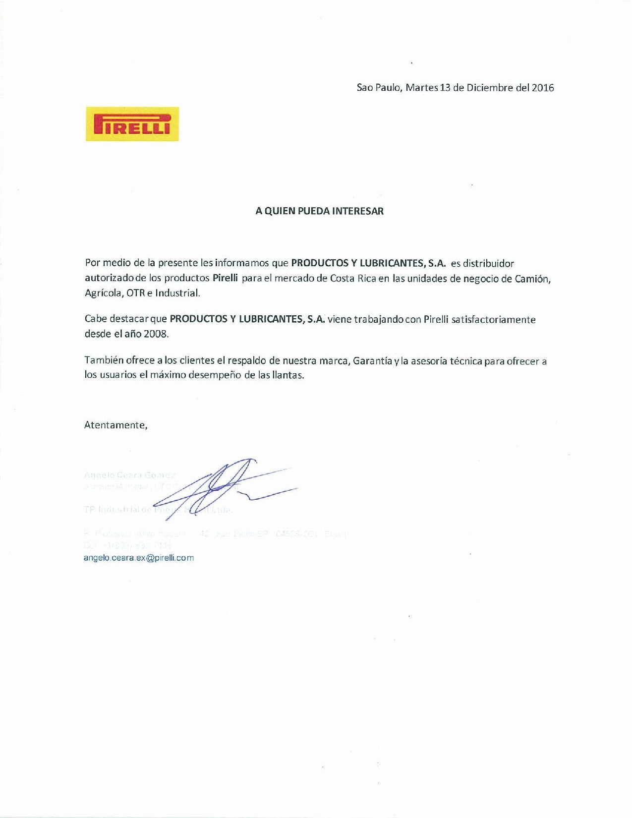

Bridgestone de Costa Rica, S.A. Tel: (506) 2209-7300
Dirección: Kilómetro 11 Autopista General Cañas La Ribera de Belén, Heredia, Costa Rica.
Apdo. Postal BSCR: 4018-1000 San José www.bridgestone.cr

18 de marzo, 2020 LIC.20-004

CERTIFICACIÓN

Bridgestone de Costa Rica S. A., certifica que la empresa Productos Lubricantes S. A., está debidamente autorizada en Costa Rica, desde hace más de 40 años, para comercializar las marcas de llantas: Bridgestone y Firestone, y otras marcas privadas que son producidas o importadas por nuestra planta de Costa Rica, así como brindar Servicio Postventa de las mismas.

Se extiende este documento con el fin de respaldar la participación de nuestro cliente en las diferentes licitaciones o contrataciones gubernamentales en las que participará durante este año 2020.

Muy atentamente,
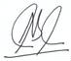
Carlos Salas C. Gerente de Ventas

c: Archivo

UNIDAD DE CUMPLIMIENTO

